通訊三 109503509 林俐嫺 資料結構 Assignment2 分析報告

1. 編譯結果



1. 執行結果
2. 開新局



* 1. 基本移動

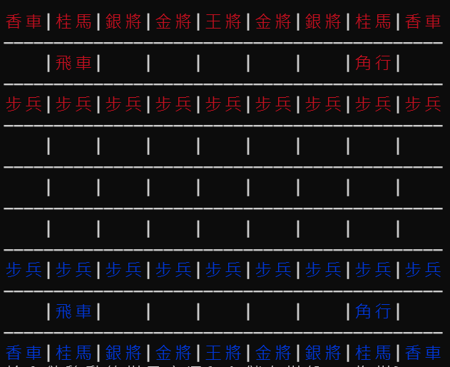

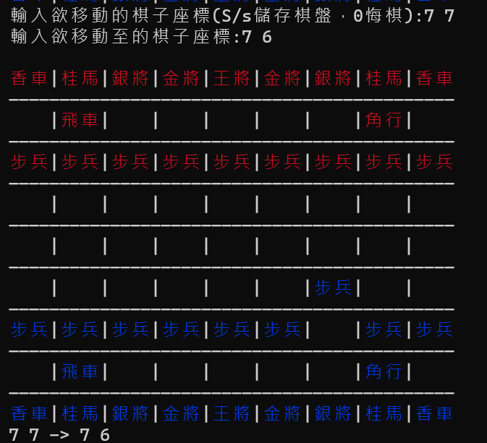

* 1. 悔棋

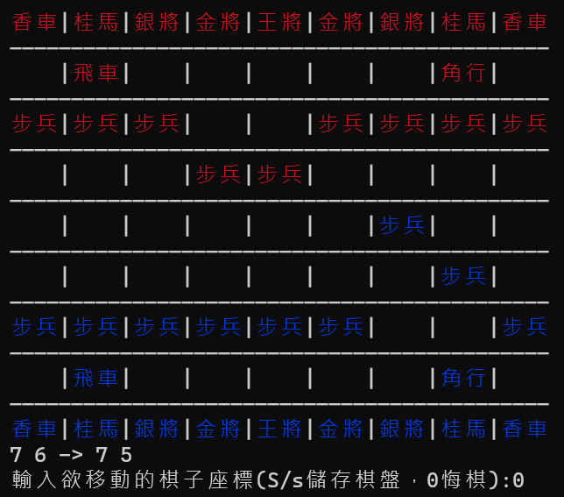

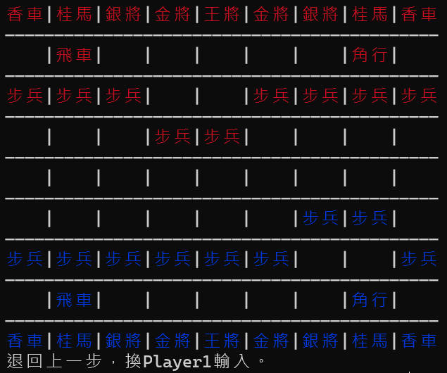

* 1. 儲存棋盤

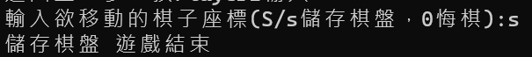

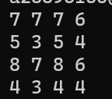 (game1.txt 的內容)

1. 開舊局



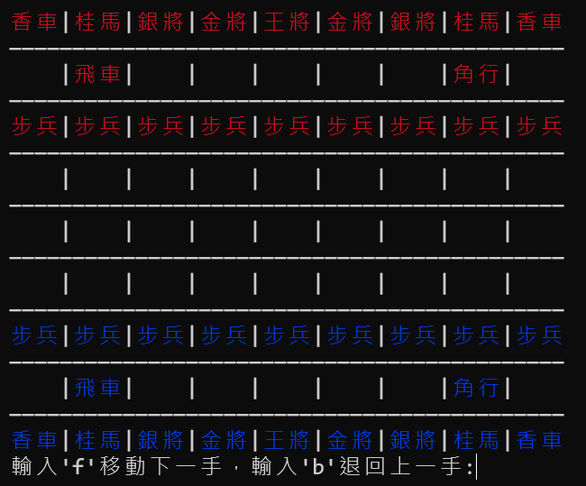

* 1. 移動下一手

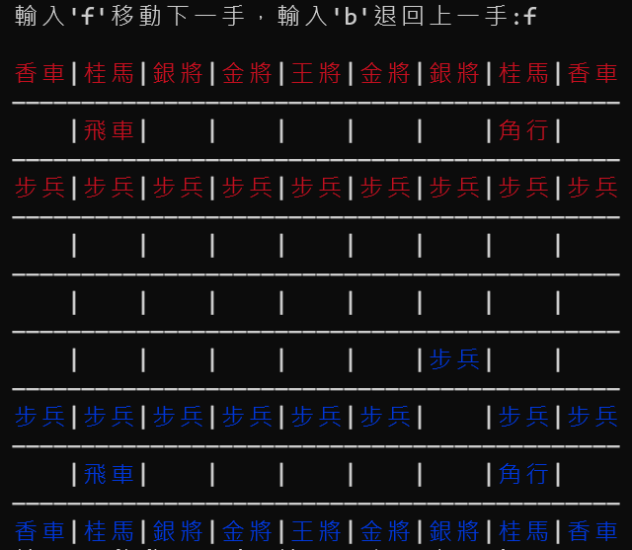

* 1. 退回上一手

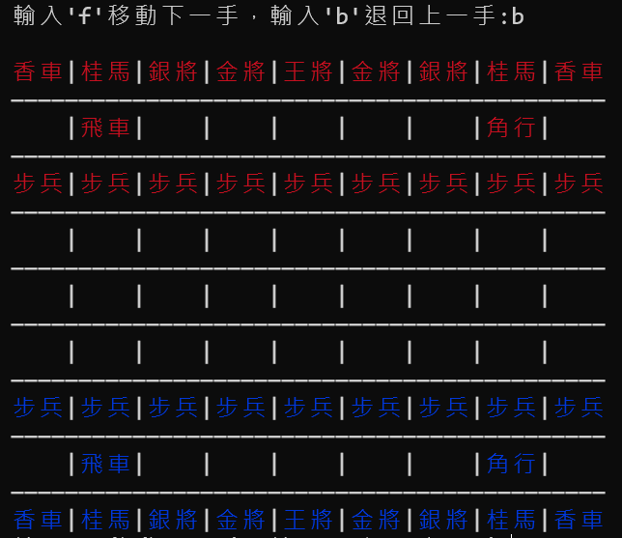

1. 問題檢討與心得

　　目前還沒有完成計時器的功能，關於悔棋、升變等等進階的機制也還沒有寫得非常完整，因此這個程式還只能說是非常基本的將棋移動程式。

　　在這一次的作業裡，我是將別人的開源程式做為參考，自己從0開始編寫。比起使用陣列儲存structure，我覺得用Linked list會更容易實現儲存移動座標這個部分，所以我是先寫Assignment3(linked list)之後才往回改的，遇到比較大的問題反而是在改陣列的時候，函式宣告也需要做更改，我花了很多時間在尋找double pointer和pointer to array的對照，剛好也能複習期中考的範圍。

　　希望未來除了將功能補得更加完整以外，也能將程式精簡化(如流程圖所示，我在第一次輸入座標及第二次輸入座標時，過程幾乎都一樣，只是因為儲存的變數不同而必須拆開)，在寒假期間可以多想想要怎麼將這個部分改掉。